А) Unit-тесты / Интеграционные тесты

1. Тестирование Конфигурации (config)
- Файлы: test_config.py
- Что проверяет: Правильность загрузки JSON-файлов, валидацию полей (имя, URL, путь к парсеру).
- Результат: Все тесты в этом блоке PASSED.
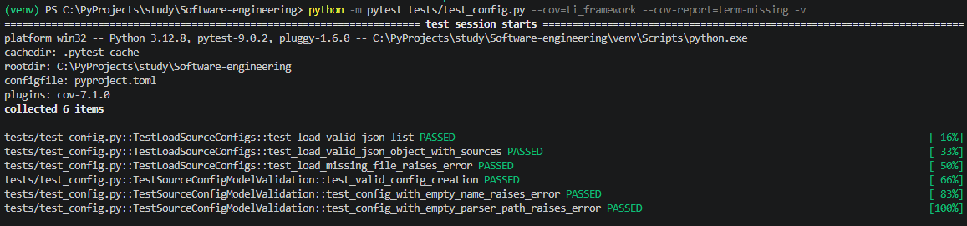

2. Тестирование Моделей и Валидации (domain)
- Файлы: test_domain.py (теперь это будет находиться под именем, соответствующим вашему коду)
- Что проверяет: Правильность создания объектов Snapshot, проверка на валидность данных (например, наличие часового пояса).
- Результат: Все тесты в этом блоке PASSED.
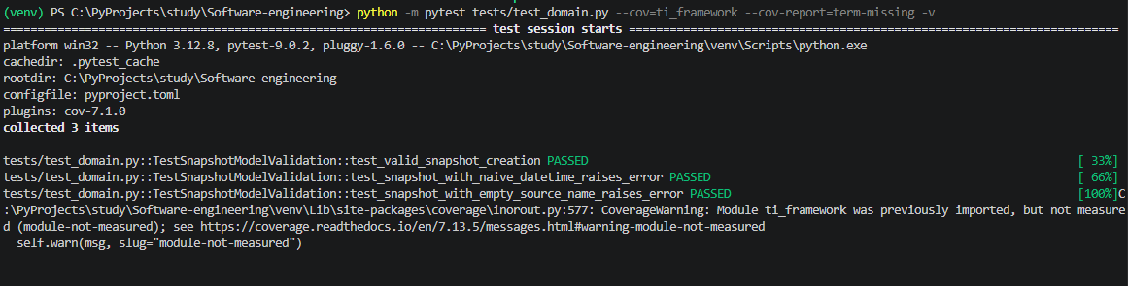

3. Тестирование Инфраструктуры и Хранения (infrastructure)
- Файлы: test_infrastructure.py
- Что проверяет: Функциональность файлового хранилища (запись/чтение), работу парсера конкретного типа (Sec1275Parser).
- Результат: Все тесты в этом блоке PASSED.
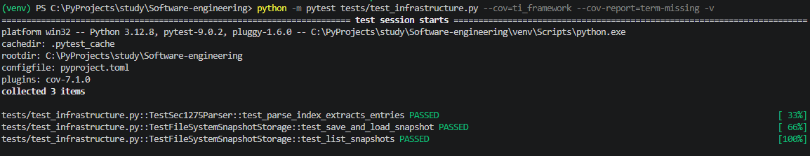

4. Тестирование Портов и Моков (ports)
- Файлы: test_ports.py
- Что проверяет: Изолированную логику компонентов, используя моки: как работает HTTP ответ (HttpResponse), как парсер
- обрабатывает данные, что делает скраппер при вызовах хранилища и т.д.
- Результат: Все тесты в этом блоке PASSED.
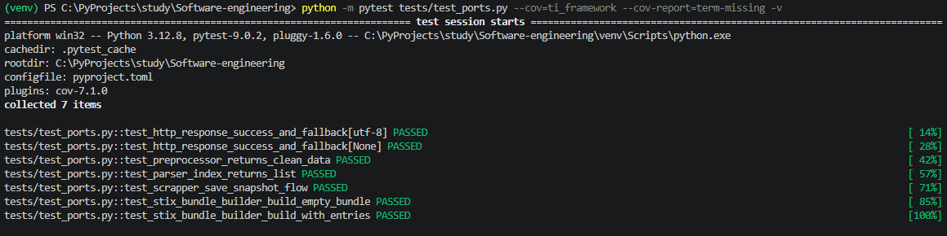

5. Тестирование Бизнес-Логики (Пайплайн/Интеграция)
- test_application.py: Проверка логики оркестратора (PipelineRunner) — как он запускает шаги и управляет состоянием. PASSED.
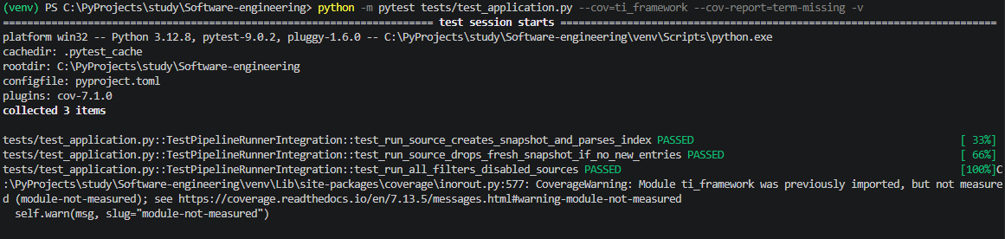
- test_resilience.py: Проверка полного цикла работы системы: как пайплайн управляет сбоями и агрегирует данные. PASSED.
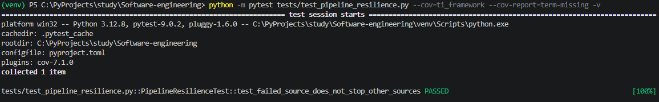
- test_ioc_filter.py: Проверка, что фильтры (IP/URL/Domain) работают корректно в пайплайне. PASSED. (Интеграционный тест)
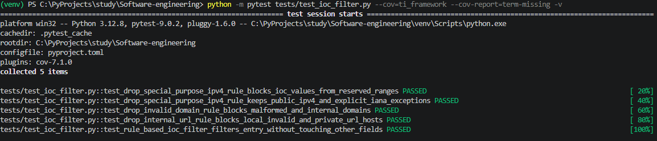
- test_ioc_filter_pipeline_integration.py: Проверка, что фильтры (IP/URL/Domain) работают корректно в пайплайне. PASSED.
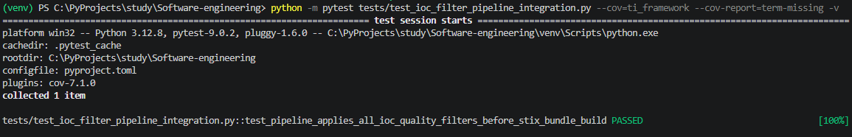

- test_e2e_stix_pipeline.py: Полный сквозной тест с моками HTTP-клиента для проверки полного цикла: Скрапер →→ Парсер →→ Фильтр →→ STIX Bundle. PASSED. (End-to-End тест)
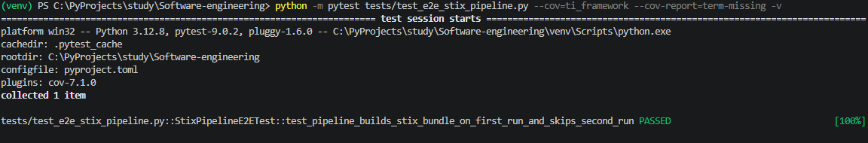

6. Тестирование CLI и Утилиты
- Файлы: test_cli_run.py, test_cli_status.py, test_cli_validate.py
- Что проверяет: Правильность работы командной строки (CLI) — корректный выход кода, правильный вывод статусов в файл и консоль. PASSED.
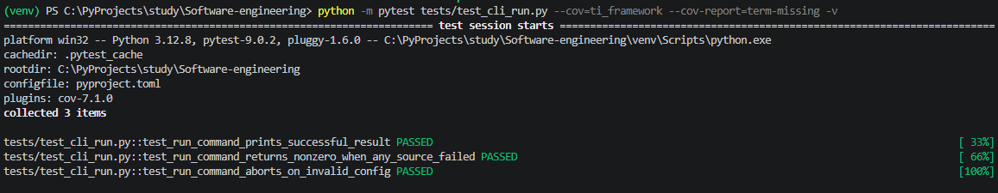
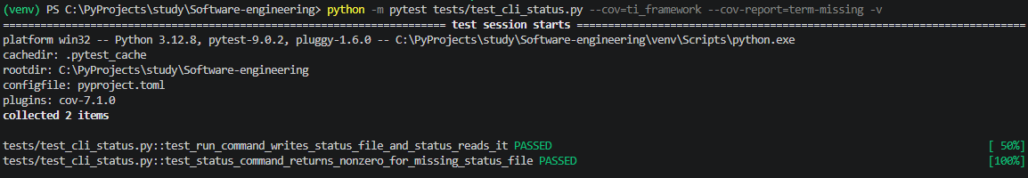
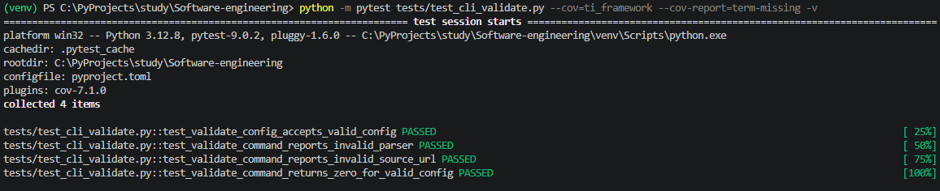
7. Тестирование конфигурации логгера
- Файлы: test_logging_configuration.py
- Что проверяет: Проверка работоспособности логгера. PASSED.
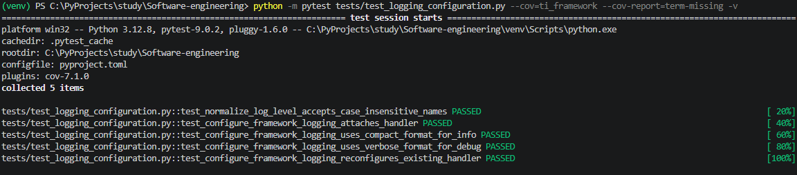
8. Парсинг данных (Parser)
- Файлы: test_securelist_parser.py / test_proofpoint_threat_insight_parser.py
- Что проверяет: Способность извлечь структурированные данные (IOCs) как из списка тегов, так и из табличных форматов, из форматов HTML/XML. PASSED.
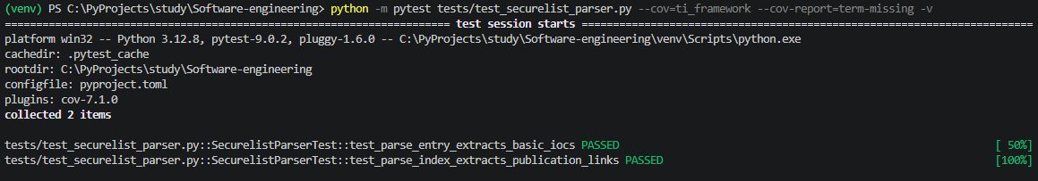
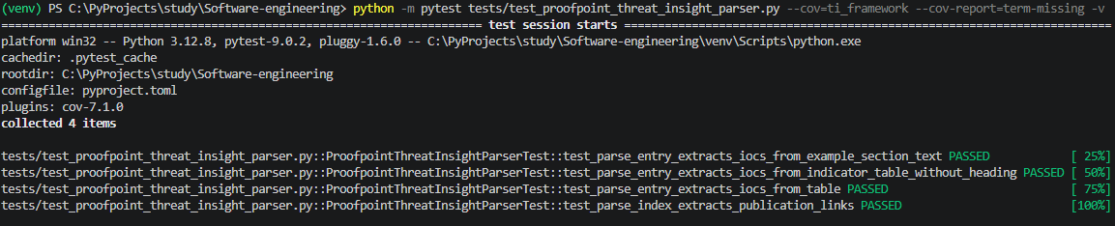

Б) Smoke-тест
- Файлы: test_smoke.py
- Что проверяет: Загрузка основных модулей: config, domain, application. PASSED.
